西安交通大学考试题
成绩
课 程 复变函数与积分变换(A卷)
系 别 考 试 日 期 2011 年 1 月 13 日
专业班号
姓 名 学 号 期中 期末 √
题号 | 一 | 二 | 三 | 四 | 五 | 六 | 七 | 八
分数
一、填空题（每题4分，共20分）
1.计算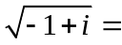
2.计算沿着从到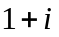的积分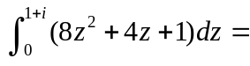
3.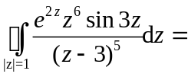
4.设幂级数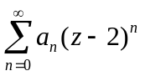在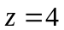收敛而在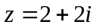发散，则其收敛半径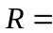
             
5. 设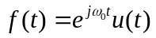，则傅氏变换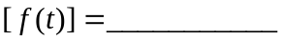
二、单项选择题（每题4分，共20分）.
1、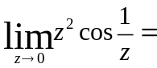
A. 0 B. 不存在 C. D. 1 【 】
2、设函数在区域D内解析，则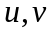的雅克比(Jacobi)行列式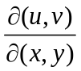=
A. 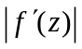 B. - C. 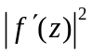 D. 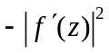 【 】
3、设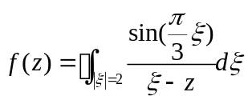, 其中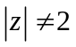，则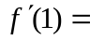
A．0 B．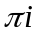 C. 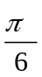 D.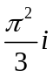 【 】

共 4 页 第 1 页

4、设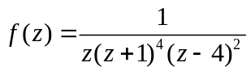，则的所有有限远奇点的留数和等于.
A．0 B．1 C．2 D．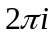。 【 】
5、设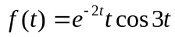，则拉氏变换☹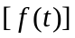为
A．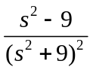， B. 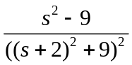， C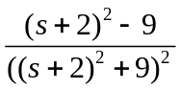.，D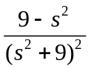.【 】
三、（8分）设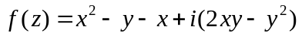，讨论其在何处可导，何处解析？
四、（8分）将函数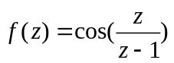在圆环域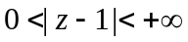展开成洛朗 （Laurent）级数。
五、（8分）求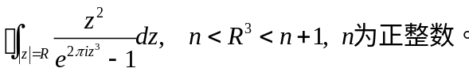
六、（14分）用留数计算积分下列积分
（1） 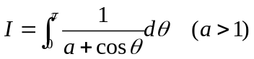
（2） 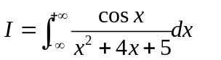
七、(8分) 用Laplace变换解微分方程的初值问题：
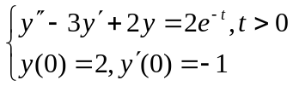
八、（14分）
（1）已知函数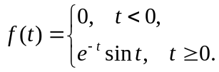，求傅氏变换
（2）求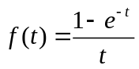的拉氏变换，并由此求积分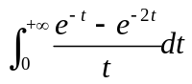
共 4 页 第 2 页

共 4页 第 3 页

共 4 页 第 4 页

